Тиждень 3. Щотижневий звіт
Проєкт: Design and Implementation of Secure Cloud Infrastructure with Infrastructure as Code, IAM, Centralized Logging, Incident Detection and Automated Response
Студент: Смоляров Євген Леонідович
Спеціальність: Master of Science in Cyber Security

1. Опис виконаної роботи за тиждень
Протягом третього тижня було продовжено практичну реалізацію MVP безпечної хмарної інфраструктури в Microsoft Azure. Якщо на другому тижні основна увага була зосереджена на створенні базової Azure VM, налаштуванні SSH-доступу, Docker та перевірці роботи Nginx, то на третьому тижні фокус було перенесено на централізований збір журналів, інтеграцію з Microsoft Sentinel та створення першого правила виявлення інцидентів.
Основною метою цього етапу було перевірити, чи може побудоване середовище не лише запускати хмарну інфраструктуру, але й виявляти підозрілу активність на рівні системних журналів Linux VM.
У межах тижня було виконано такі завдання:
- створено Log Analytics Workspace для централізованого зберігання журналів;
- підключено Microsoft Sentinel до робочої області;
- встановлено та перевірено Azure Monitor Agent на віртуальній машині Ubuntu;
- створено Data Collection Rule для збору системних журналів Linux;
- налаштовано передачу Syslog-даних з віртуальної машини до Log Analytics Workspace;
- перевірено появу таблиці Syslog у Log Analytics;
- виконано KQL-запити для перевірки надходження системних подій;
- змодельовано підозрілу активність через багаторазові невдалі SSH-спроби входу;
- створено правило аналітики Microsoft Sentinel для виявлення множинних невдалих SSH-логінів;
- перевірено генерацію Alert у Microsoft Defender / Sentinel;
- підтверджено автоматичне створення Incident на основі спрацювання правила.
Таким чином, на третьому тижні було реалізовано ключовий функціональний компонент MVP — виявлення інцидентів безпеки на основі централізованого аналізу журналів.

2. Реалізація централізованого збору логів
Для централізованого збору журналів було використано Log Analytics Workspace. Цей компонент виконує роль центрального сховища логів, куди надходять дані з Azure VM.
Після створення робочої області було налаштовано Data Collection Rule. Це правило визначає:
- з якого ресурсу збираються журнали;
- які саме категорії логів потрібно збирати;
- куди ці логи потрібно передавати.
У цьому проєкті джерелом даних стала Linux VM vm-thesis, а призначенням — Log Analytics Workspace law-thesis-soc-us2.
Було підтверджено, що Azure Monitor Agent встановлений на VM і має статус успішного розгортання. Після цього в Log Analytics почали з’являтися системні журнали Linux, зокрема події з таблиці Syslog.
Це підтвердило, що канал збору логів працює коректно:
Linux VM → Azure Monitor Agent → Data Collection Rule → Log Analytics Workspace
Для централізованого збору, зберігання та аналізу журналів подій була створена робоча область Log Analytics Workspace law-thesis-soc-us2. Робоча область використовується як основне сховище телеметрії та логів, що надходять від віртуальної машини Linux і компонентів Microsoft Sentinel.
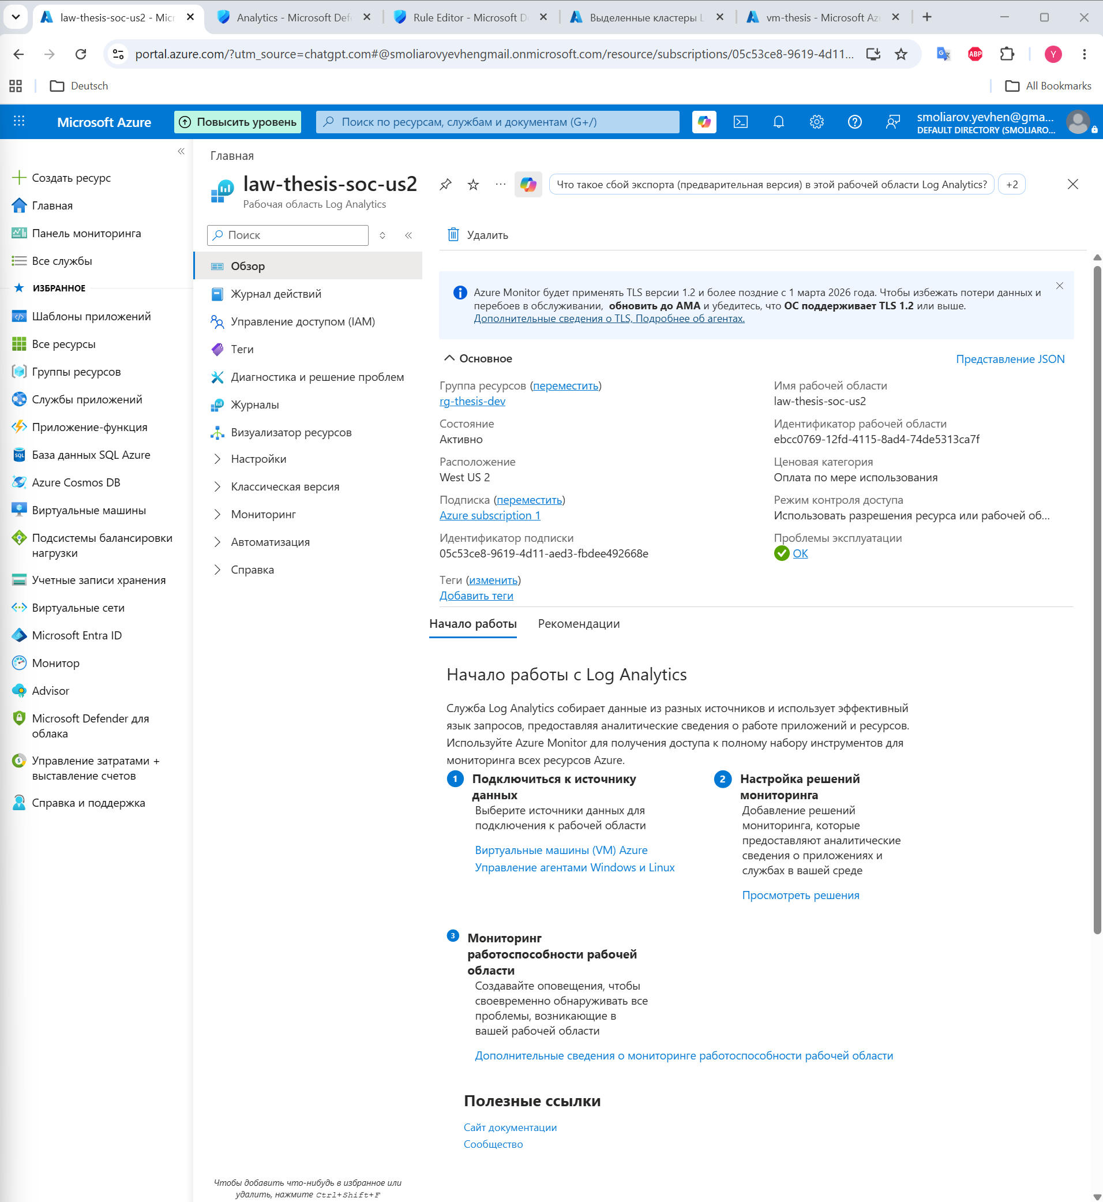

Рисунок 1 – Робоча область Log Analytics Workspace law-thesis-soc-us2 для централізованого збору та зберігання журналів подій.

Для централізованого збору журналів подій на віртуальній машині Linux було встановлено Azure Monitor Agent (AMA). Агент забезпечує безпечну передачу телеметрії, системних журналів Syslog та службових подій до робочої області Log Analytics для подальшого аналізу засобами Microsoft Sentinel.
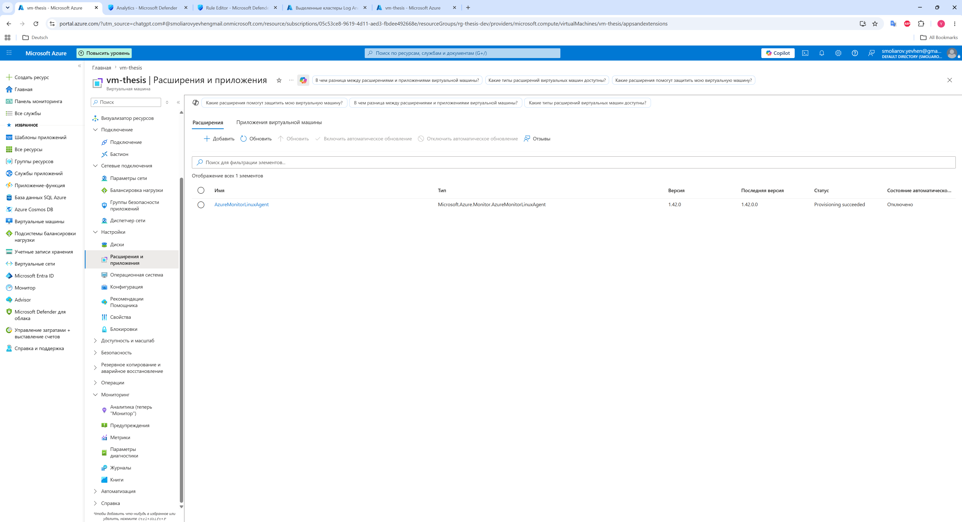

Рисунок 2 – Встановлений Azure Monitor Linux Agent на віртуальній машині vm-thesis для передачі системних журналів до Azure Monitor та Log Analytics Workspace.

Для перевірки працездатності каналу збору телеметрії було виконано запит до таблиці Heartbeat у Log Analytics Workspace. Результати підтверджують регулярне надходження службових повідомлень від віртуальної машини vm-thesis, що свідчить про коректну роботу Azure Monitor Agent та успішну передачу даних до централізованого сховища журналів.
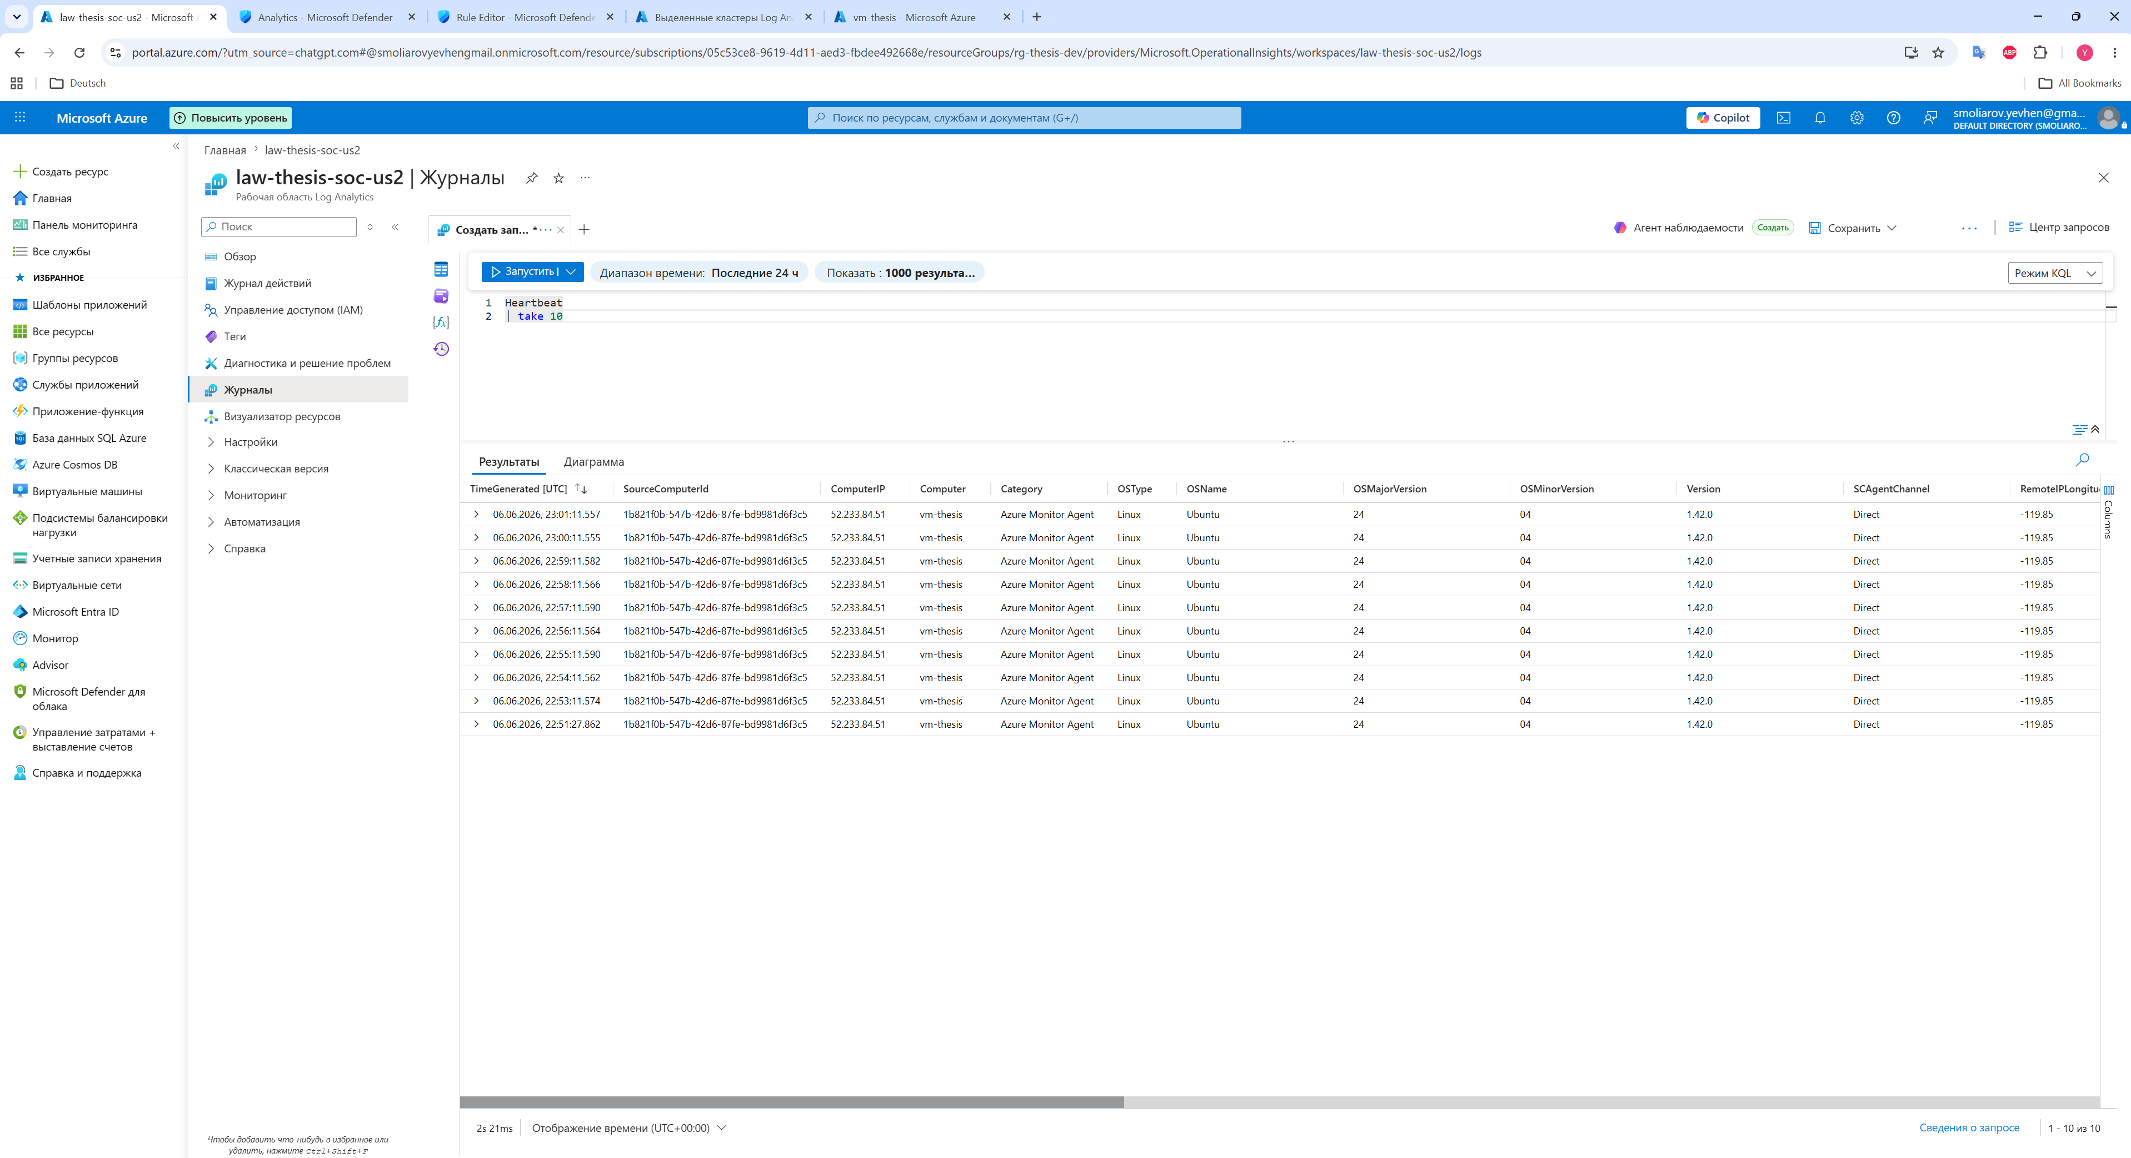

Рисунок 3 – Heartbeat-події в Log Analytics Workspace, що підтверджують успішну передачу телеметрії від віртуальної машини vm-thesis до Azure Monitor.

3. Перевірка Syslog-даних у Log Analytics
Після налаштування збору логів було виконано перевірку через KQL-запити в Log Analytics.
Для первинної перевірки використовувався запит:
Syslog
| where TimeGenerated > ago(10m)
| sort by TimeGenerated desc
Цей запит підтвердив, що системні журнали надходять з віртуальної машини vm-thesis.
Додатково було виконано фільтрацію саме SSH-подій:
Syslog
| where ProcessName == "sshd"
| sort by TimeGenerated desc
У результатах було видно записи, пов’язані з SSH-службою, включаючи повідомлення про невдалі спроби входу, наприклад Invalid user та Permission denied.
Це стало основою для створення detection rule у Microsoft Sentinel.
Для перевірки коректності збору подій автентифікації було виконано фільтрацію журналів Syslog за процесом sshd. Отримані записи містять інформацію про SSH-з'єднання, невдалі спроби автентифікації та помилки встановлення з'єднання. Саме ці журнали використовуються як джерело даних для аналітичного правила в Microsoft Sentinel.

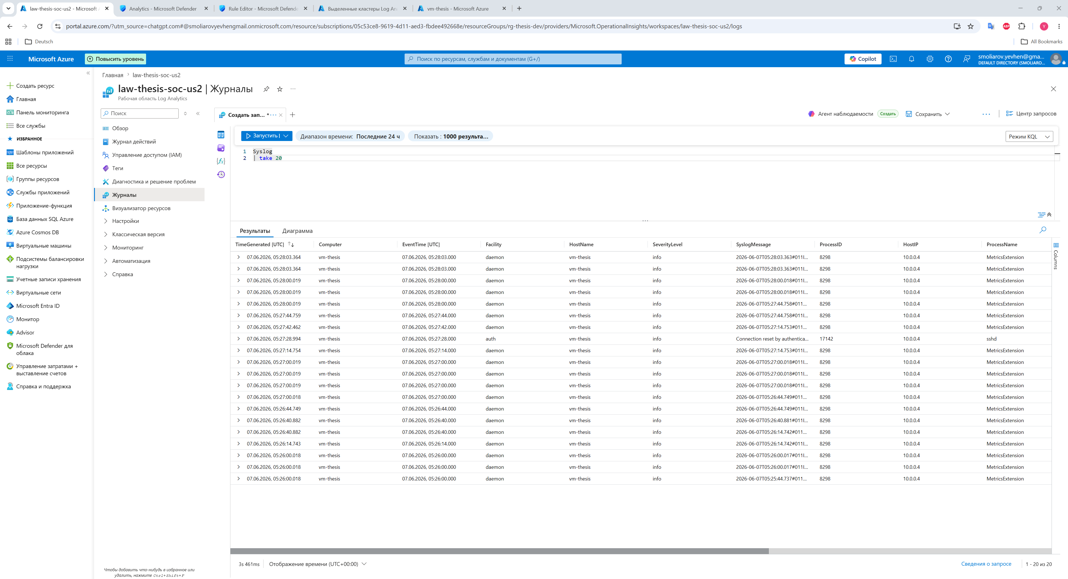

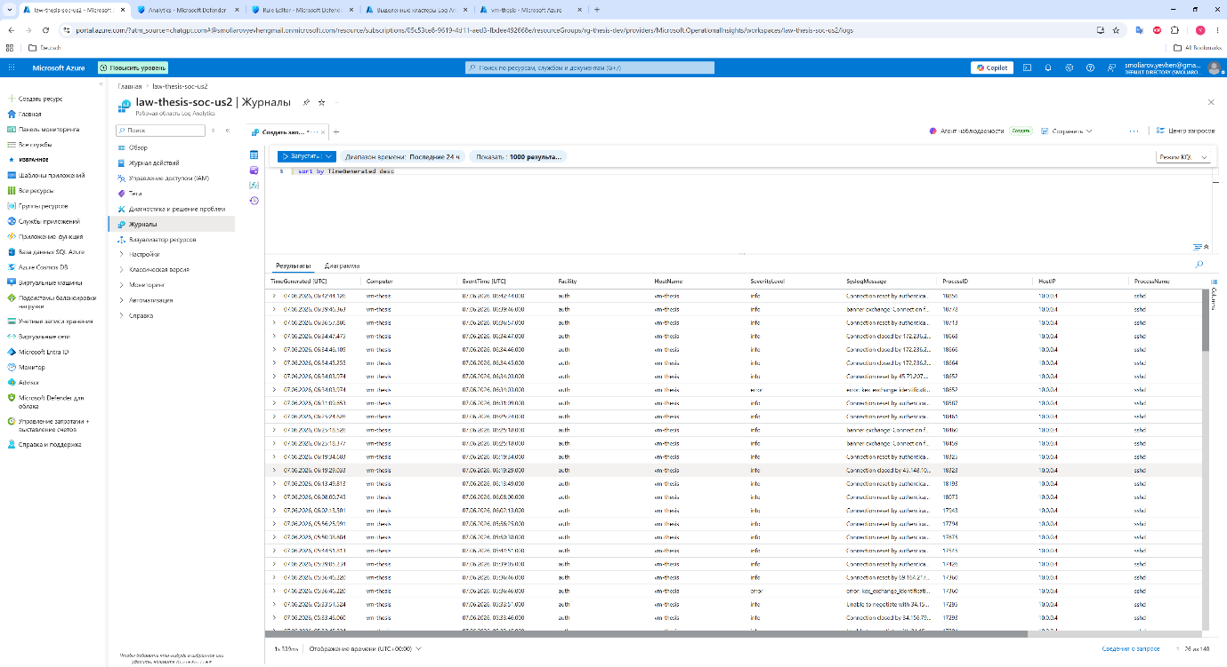

Рисунок 4, 5 – Журнали Syslog, отримані від Linux-віртуальної машини vm-thesis та збережені в Log Analytics Workspace для подальшого аналізу подій безпеки.

4. Створення правила виявлення Multiple Failed SSH Logins
Для виявлення підозрілої активності було створено Scheduled Analytics Rule у Microsoft Sentinel.
Назва правила:
Multiple Failed SSH Logins
Опис правила:
Detect multiple failed SSH authentication attempts on Linux VM
Категорія MITRE ATT&CK:
Credential Access
Відповідність MITRE ATT&CK
Створене аналітичне правило відповідає техніці MITRE ATT&CK T1110 – Brute Force, а також підтехніці T1110.001 – Password Guessing. Правило призначене для виявлення багаторазових спроб підбору облікових даних через сервіс SSH на Linux-віртуальних машинах.
Рівень критичності:
Medium
Логіка правила базується на аналізі Syslog-подій, які генерує SSH-служба Linux. Правило шукає повідомлення, що містять ознаки невдалої автентифікації:
- Invalid user
- Failed password
Для цього було використано такий KQL-запит:
Syslog
| where ProcessName == "sshd"
| where SyslogMessage has_any ("Failed password","Invalid user")
| extend SourceIP = extract(@"from ([0-9]+\.[0-9]+\.[0-9]+\.[0-9]+)",1,SyslogMessage)
| extend Account = extract(@"for ([^ ]+)",1,SyslogMessage)
| summarize FailedAttempts=count()
by SourceIP, Account, Computer, bin(TimeGenerated,15m)
| where FailedAttempts >= 5Правило було налаштовано таким чином:
- запуск кожні 5 хвилин;
- аналіз даних за останні 5 хвилин;
- генерація alert, якщо запит повертає більше 0 результатів;
- автоматичне створення incident з alert.
Таким чином, якщо протягом короткого проміжку часу відбувається кілька невдалих SSH-спроб входу, Sentinel створює alert та incident для подальшого аналізу SOC-аналітиком.

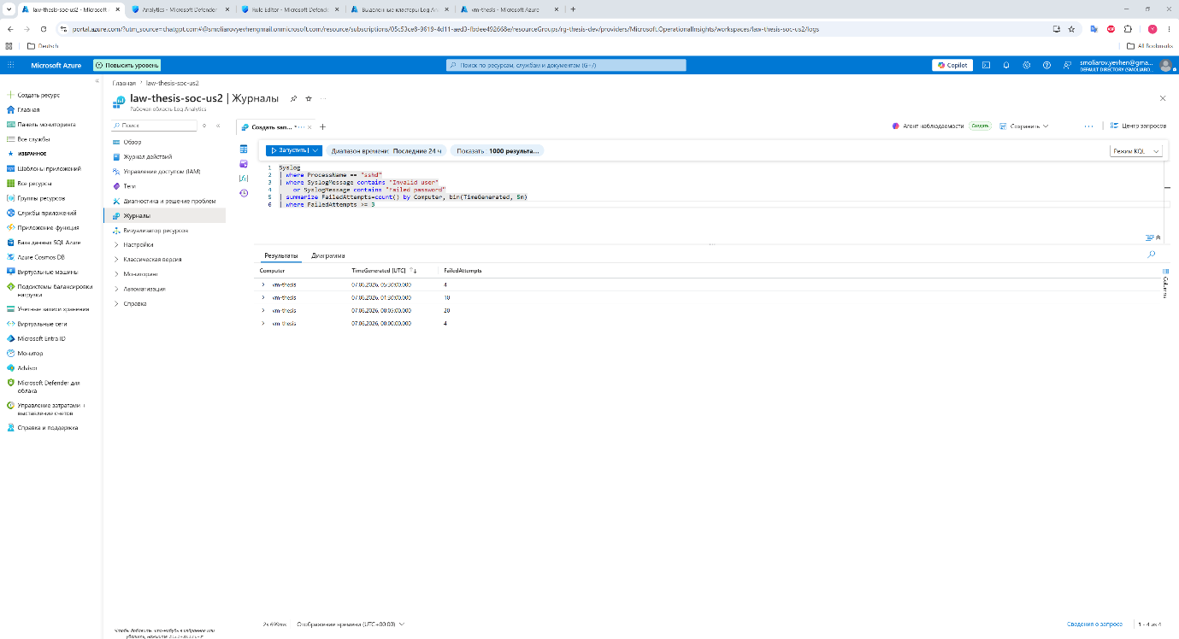

Рисунок 6. Створене аналітичне правило Microsoft Sentinel “Multiple Failed SSH Logins” для виявлення множинних невдалих SSH-автентифікацій на Linux-віртуальній машині.

Entity Mapping
Для покращення розслідування інцидентів у Microsoft Sentinel було передбачено використання Entity Mapping для таких сутностей:
- IP Address (SourceIP);
- Account (Account);
- Host (Computer).
Це дозволяє автоматично пов'язувати інциденти з конкретним джерелом атаки, обліковим записом та хостом, що значно спрощує подальший аналіз подій безпеки.

5. Первинне тестування detection rule
Для перевірки роботи правила було змодельовано сценарій SSH brute-force activity. З локального комп’ютера було виконано кілька невдалих спроб SSH-підключення до Azure VM з неправильним іменем користувача.
Приклад команди:
ssh fakeuser@52.233.84.51
У результаті система повертала повідомлення:
Permission denied (publickey).
Після кількох повторних спроб ці події були зафіксовані в Syslog і передані до Log Analytics Workspace.
Далі в Log Analytics було виконано перевірочний KQL-запит. Результат показав, що для віртуальної машини vm-thesis було зафіксовано 10 невдалих SSH-спроб.
Після наступного запуску scheduled analytics rule у Microsoft Sentinel було створено alert з назвою Multiple Failed SSH Logins.

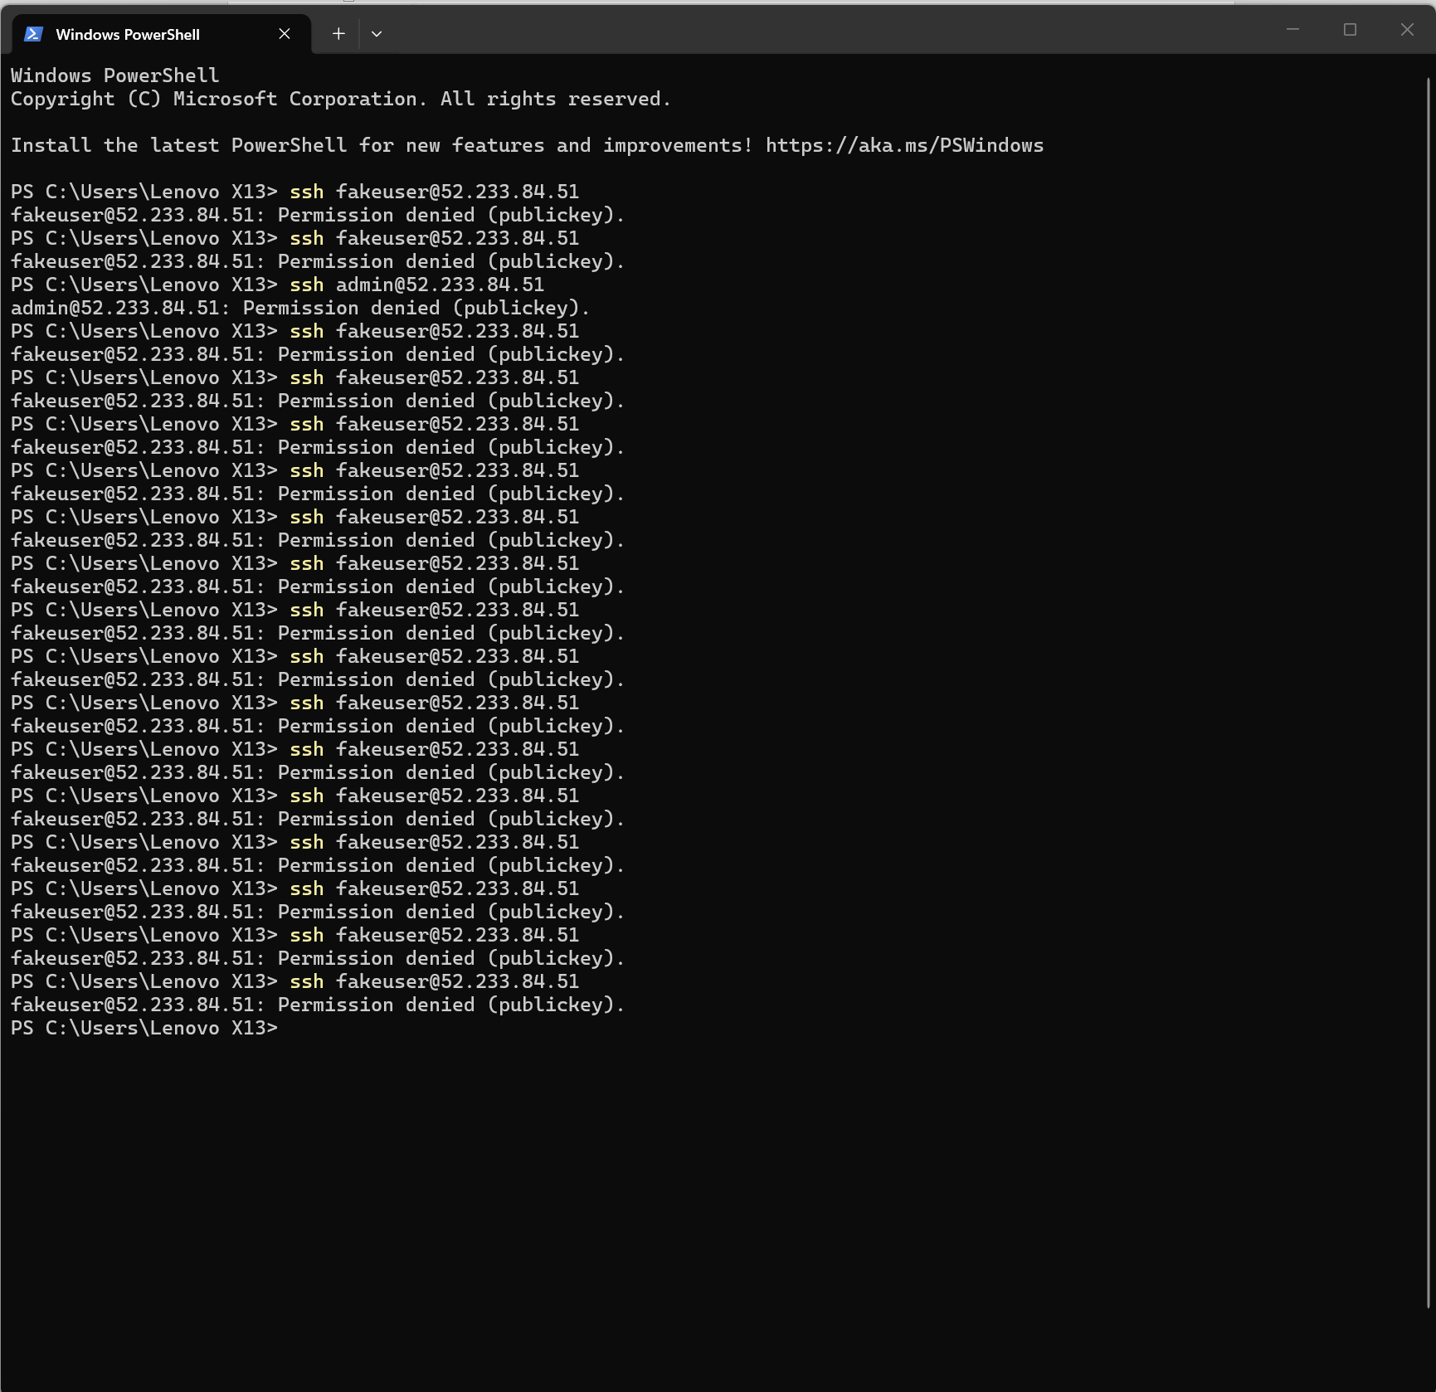

Рисунок 7. Генерація невдалих SSH-підключень до віртуальної машини vm-thesis через PowerShell для тестування правила виявлення.

6. Результати тестування
У результаті тестування було підтверджено, що система працює коректно.
Отримані результати:
Компонент | Результат
Azure VM | Працює
Azure Monitor Agent | Встановлений і активний
Data Collection Rule | Створено і підключено до VM
Log Analytics Workspace | Отримує Syslog-дані
Microsoft Sentinel | Підключений до Workspace
KQL-запит | Виявляє невдалі SSH-спроби
Analytics Rule | Створено і активовано
Alert | Успішно створено
Incident | Успішно створено

Оцінка зміни ризикового профілю
Відповідно до підходу NIST SP 800-30 було проведено якісну оцінку ризиків до та після впровадження централізованого моніторингу та Microsoft Sentinel.
Ризик | До впровадження | Після впровадження
Brute Force SSH | Високий | Середній
Несанкціонований доступ | Високий | Середній
Відсутність моніторингу | Високий | Низький
Втрата видимості подій | Високий | Низький
Пізнє виявлення атаки | Високий | Низький
Впровадження централізованого збору журналів та Microsoft Sentinel дозволило суттєво знизити ризики, пов'язані з відсутністю моніторингу та несвоєчасним виявленням інцидентів безпеки.
Було створено alert:
Multiple Failed SSH Logins
Параметри alert:
- Severity: Medium;
- Status: New;
- Category: Credential Access;
- Detection source: Scheduled detection;
- Product: Microsoft Sentinel;
- Affected host: vm-thesis;
- FailedAttempts: 10.
Також було створено incident:
ID 1: Multiple Failed SSH Logins
Incident підтвердив, що Sentinel не лише виявив підозрілу активність, але й створив окремий об’єкт для SOC-розслідування.

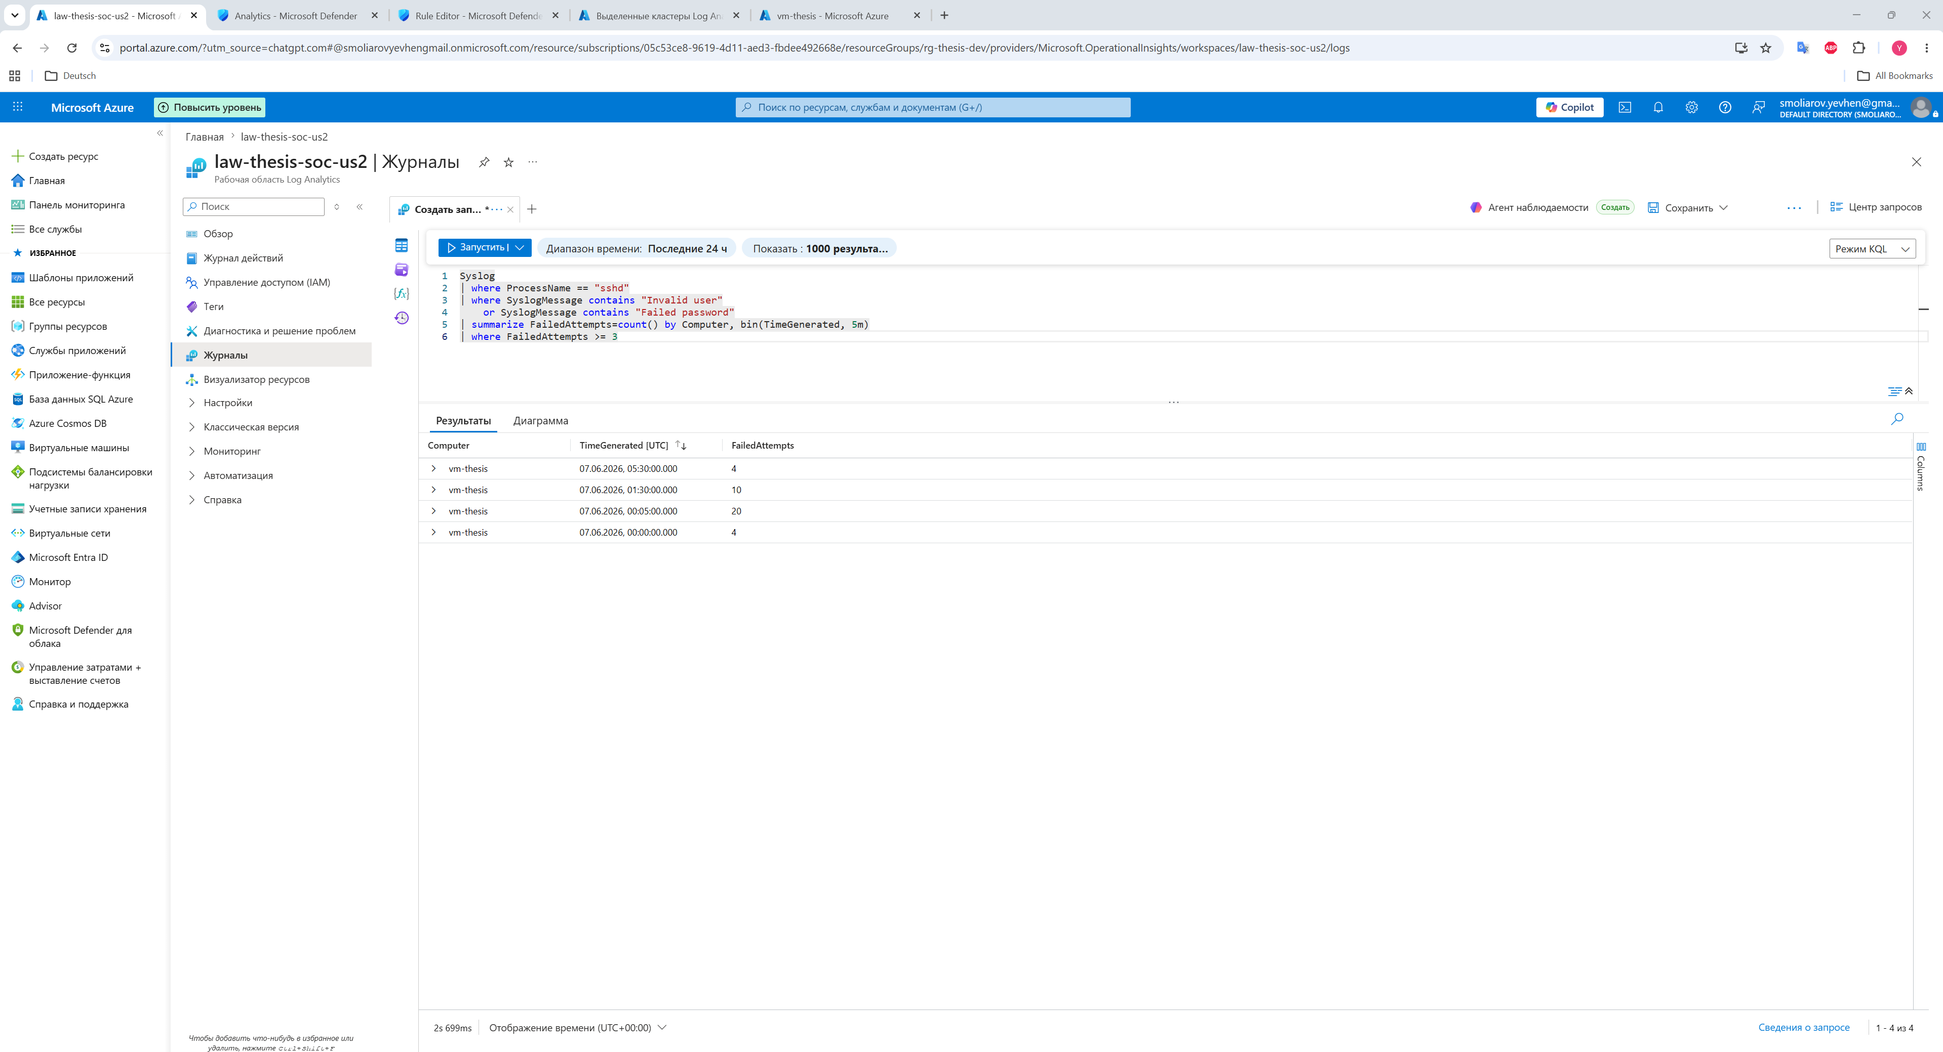

Рисунок 8. Результат KQL-запиту для виявлення множинних невдалих SSH-автентифікацій. Для віртуальної машини vm-thesis зафіксовано до 20 невдалих спроб входу протягом п’ятихвилинного інтервалу.

Після виконання серії тестових невдалих SSH-підключень Microsoft Sentinel автоматично створив декілька alerts типу Multiple Failed SSH Logins. Кожен alert відповідає окремому часовому інтервалу, у якому було перевищено встановлений поріг невдалих автентифікацій.

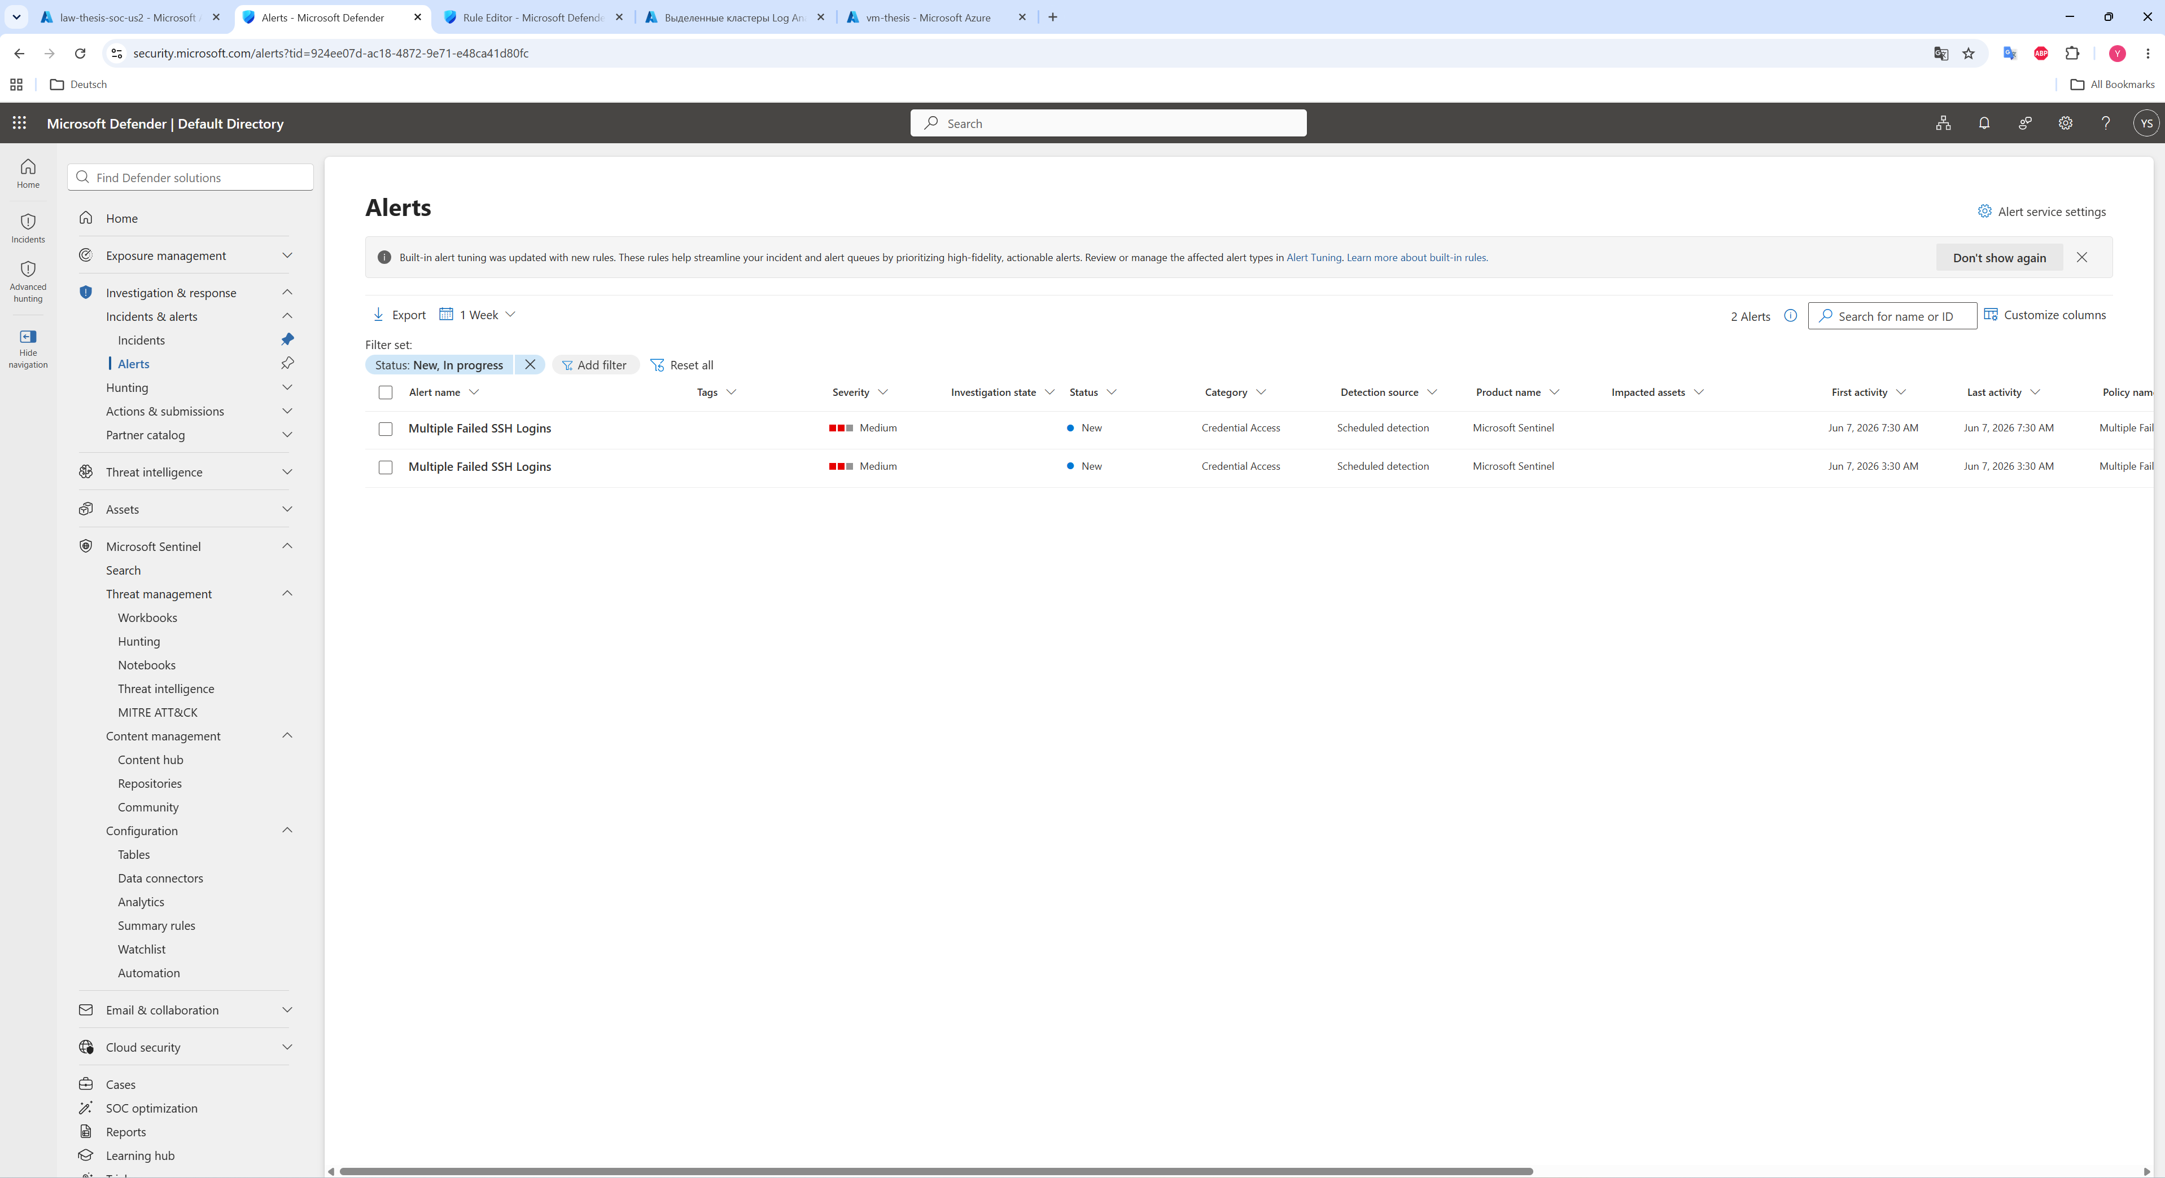

Рисунок 9. Alerts, автоматично згенеровані Microsoft Sentinel після виявлення множинних невдалих SSH-автентифікацій на віртуальній машині vm-thesis.

Для детального аналізу було відкрито створений alert. Результати виконання KQL-запиту показали, що на віртуальній машині vm-thesis протягом визначеного інтервалу було зафіксовано 10 невдалих SSH-автентифікацій. Microsoft Sentinel автоматично пов’язав alert зі створеним інцидентом для подальшого розслідування.

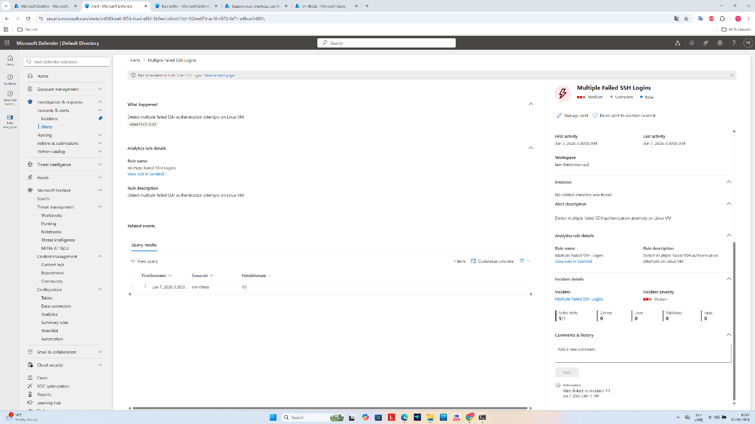

Рисунок 10. Деталі alert “Multiple Failed SSH Logins”. У результатах запиту зафіксовано 10 невдалих SSH-автентифікацій на віртуальній машині vm-thesis, що призвело до створення alert та автоматичного зв’язування його з інцидентом Microsoft Sentinel.

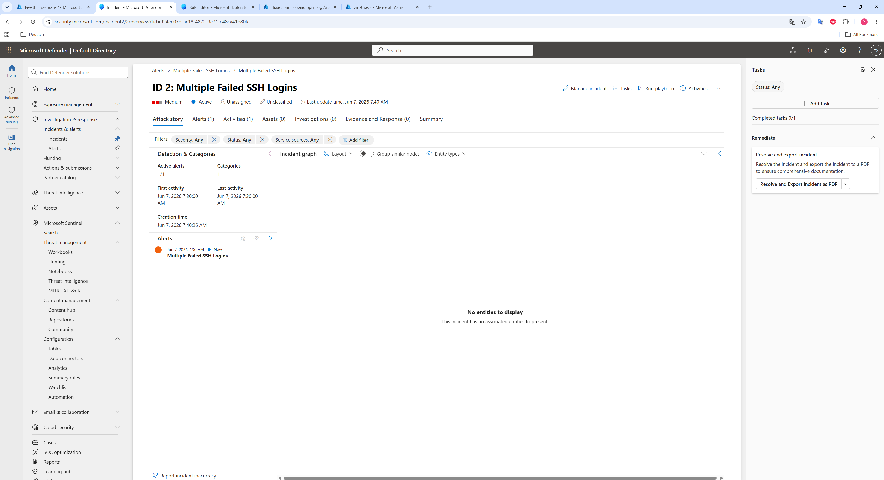

Рисунок 11. Інцидент Microsoft Sentinel "Multiple Failed SSH Logins", автоматично створений після виявлення множинних невдалих SSH-автентифікацій на віртуальній машині vm-thesis.

7. Архітектурні рекомендації щодо захисту доступу до Azure VM

Під час лабораторного тестування використовувався прямий SSH-доступ до віртуальної машини через публічну IP-адресу та порт 22.
У виробничому середовищі такий підхід не відповідає рекомендаціям CIS Benchmarks та принципам Zero Trust Architecture.
Для підвищення рівня безпеки рекомендується:
- використовувати Azure Bastion замість прямого SSH-доступу;
- застосовувати Just-In-Time VM Access у Microsoft Defender for Cloud;
- обмежувати доступ до SSH лише з довірених IP-адрес;
- за можливості відмовлятися від використання публічної IP-адреси для адміністративного доступу.
Зазначені механізми будуть враховані в подальшому розвитку архітектури дипломного проєкту.

8. Аналіз проблем та шляхів їх розв’язання
Під час виконання роботи виникло кілька проблем.

Проблема 1. Неправильний workspace для правила Sentinel
Спочатку правило аналітики не спрацьовувало, оскільки логи SSH надходили в один Log Analytics Workspace, а правило було створене або перевірялося в іншій робочій області. Це призводило до того, що в Sentinel відображалося 0 active rules, 0 alerts та 0 incidents.
Рішення:
Було перевірено, в який саме workspace надходять Syslog-дані. Після цього правило було створене заново саме в робочій області law-thesis-soc-us2, де фактично зберігалися логи з VM.

Проблема 2. Відсутність інцидентів після першого налаштування
Після перших тестів у розділі Incidents не з’являлися результати. Причиною було те, що активне правило фактично не існувало в потрібному workspace.
Рішення:
Було створено нове Scheduled Analytics Rule у правильному workspace та увімкнено опцію автоматичного створення incident з alert.

Проблема 3. Потрібно було підібрати правильний KQL-запит
Було створено фінальний KQL-запит, який додатково виділяє IP-адресу джерела та обліковий запис користувача, групує події за часовими інтервалами та виявляє множинні невдалі SSH-спроби.
Рішення:
Було створено фінальний KQL-запит, який рахує кількість невдалих SSH-спроб за 5-хвилинний інтервал і генерує результат при досягненні порогу.

9. Вплив змін на ризиковий профіль системи
Після реалізації збору логів і створення detection rule ризиковий профіль системи покращився.
До реалізації цього етапу система мала такі ризики:
- відсутність централізованого збору журналів;
- відсутність SIEM-контролю;
- неможливість швидко виявити brute-force activity;
- відсутність alerting-механізму;
- відсутність incident tracking.
Після виконання робіт ці ризики були частково знижені:
- Syslog-події централізовано збираються в Log Analytics;
- Microsoft Sentinel аналізує події безпеки;
- невдалі SSH-спроби автоматично виявляються;
- alert створюється автоматично;
- incident створюється для подальшого розслідування.
Таким чином, система перейшла від базової хмарної інфраструктури до MVP з реальним detection capability.

10. Підготовка до другого демо
До другого демо вже підготовлено робочий сценарій демонстрації:
- Показати Azure VM vm-thesis.
- Показати встановлений Azure Monitor Agent.
- Показати Data Collection Rule.
- Показати Log Analytics Workspace з Syslog-логами.
- Виконати KQL-запит для SSH-подій.
- Змоделювати кілька невдалих SSH-логінів.
- Показати Analytics Rule у Microsoft Sentinel.
- Показати створений Alert.
- Показати створений Incident.
Цей сценарій демонструє повний ланцюжок:
Attack Simulation → Log Collection → Detection Rule → Alert → Incident

11. Артефакти
У межах третього тижня підготовлено такі артефакти:
- скриншоти Log Analytics Workspace;
- скриншоти Data Collection Rule;
- скриншоти Syslog-запитів;
- скриншоти SSH brute-force simulation;
- скриншот Analytics Rule;
- скриншот Alert у Microsoft Defender / Sentinel;
- скриншот Incident;
- KQL-запит для detection rule.

12. План робіт на наступний тиждень
На наступний тиждень планується:
- Реалізувати та протестувати Entity Mapping у робочому аналітичному правилі Microsoft Sentinel.
- Покращити відображення хоста та IP-адреси в incident.
- Підготувати Logic Apps workflow для автоматичного сповіщення.
- Реалізувати email notification при створенні alert або incident.
- Почати документування розділу реалізації системи.
- Підготувати схему Data Flow Diagram для фактичної реалізації.
- Описати use case SSH Brute Force Detection у дипломній роботі.
- Зберегти та систематизувати скриншоти для додатків.

13. Висновки
Протягом третього тижня було успішно реалізовано один із ключових компонентів дипломного проекту — централізований збір журналів та виявлення інцидентів у Microsoft Sentinel.
Було підтверджено, що Linux VM передає Syslog-дані до Log Analytics Workspace, а Microsoft Sentinel може використовувати ці дані для автоматичного виявлення підозрілої активності. Створене правило Multiple Failed SSH Logins успішно виявило змодельовану SSH brute-force activity, згенерувало alert та створило incident.
Отриманий результат підтверджує практичну працездатність MVP і демонструє, що обрана архітектура може бути використана для подальшої реалізації SOC-сценаріїв у Microsoft Azure.

